横向项目办事流程
- 合同签订
- 产学研合作处-下载专区-横向合同模版
网址：http://cxy.cczu.edu.cn/7925/list.htm。
- 拟定好的合同发送至cc1996@cczu.edu.cn初审，根据反馈意见修改，审核通过后一式四份由合作方先行盖章，再至文正楼608盖章。
- 双方签字盖章合同扫描PDF版（仅技术开发和技术转让）以及合同登记信息表（产学研网站下载）发送至cc1996@cczu.edu.cn，提交江苏省技术合同认定登记平台认定，3-5个工作日反馈，认定成功后将发票（jpg格式）发送至邮箱。
- 科研管理系统立项以及经费认领
科研项目立项
1.一网通办-校内应用-科学研究-科研管理系统。
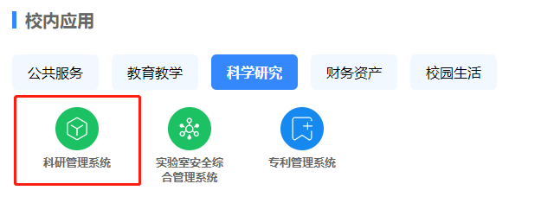
- 点击右上角横向项目，完善合同信息，上传合同扫描件，点击提交，产学研处审核通过后即可完成项目立项。
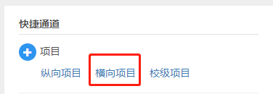
经费认领
- 财务查询系统-新版财务查询-财务到款查询-点击打印-截图保存到款凭证
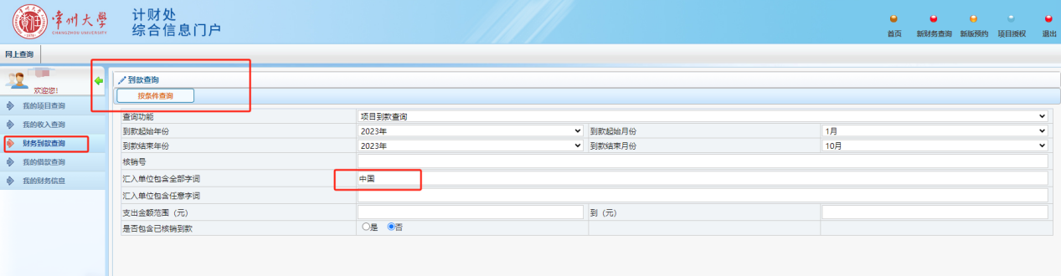
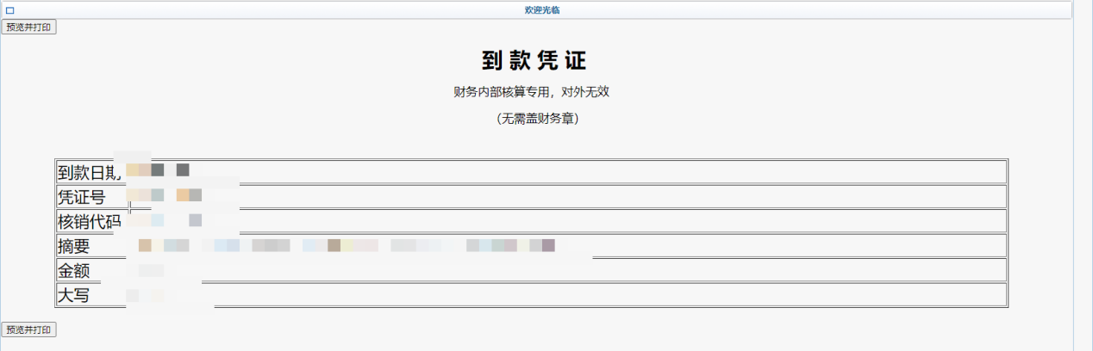
- 进入科研管理系统-点击页面上方入账办理-摘要栏检索项目来款单位名称-核对单位和金额后点击认领。
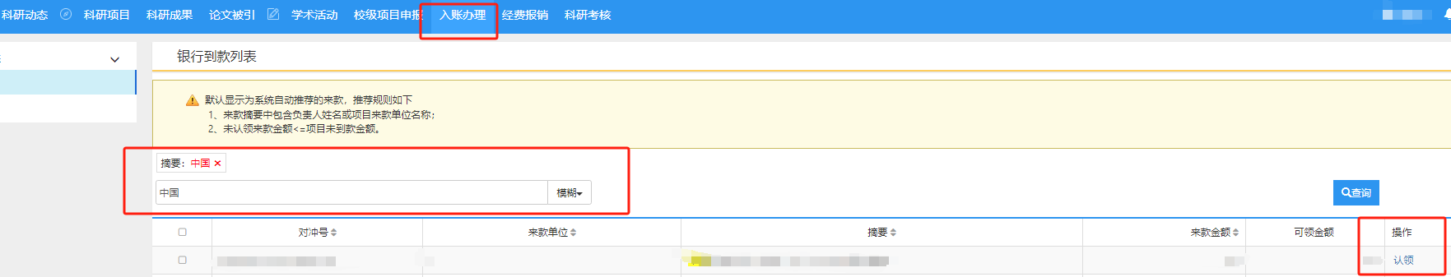
- 跳转至经费认领界面后通过输入项目名称/姓名/工号检索至经费所要录入项目-输入认领金额选择相应税率（在江苏省技术合同认定登记后才可开免税发票）并上传到款凭证-点击建卡完成，开始拆分额度（接待费不能超过此次到账金额的20%），提交经产学研合作处审核后至打印到账通知单至财务104。
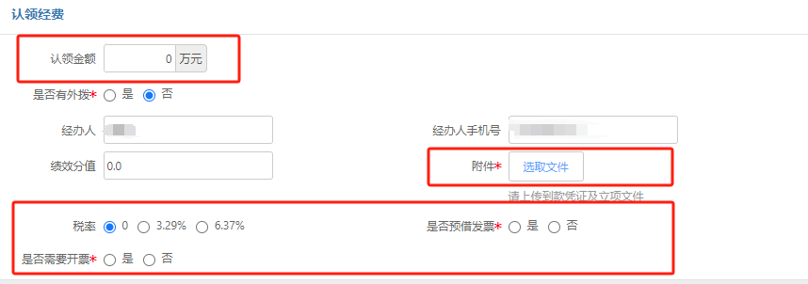
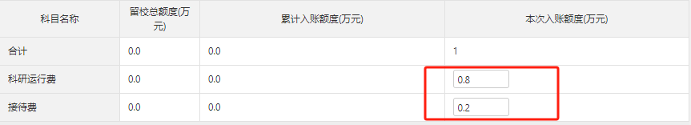

备注：
- 中石化总部纵向认定合同，以后统一录在横向项目中，管理仍然是纵向管理。填写项目信息时合同类别选择“行业纵向”，项目来源选择中石化总部。
- 与中石化、中石油、中海油下属相关企业签订的横向合同，填写项目信息时合同类别选择“行业横向”。

